Projekt Alapító Okirat

# Projekt témája és célja:

A Pataky Sportnaphoz készítünk egy reszponzív weboldalt, ahol az adott versenyágakra lehet jelentkezni. A versenyszámokból az első 5 versenyzőt kiírjuk és a weboldalon az eredmények fülen meg lehet tekinteni évekre osztva.

# Kiinduló állapot:

Csapatunk 3 főből áll, Kober Ildikó, Málnási Balázs és Szabó Dominik.

**A tagok feladatai:**

**Ildi**: -Projekt alapító okirat elkészítése

-Adatmodell séma

-A weboldal *Versenyről* és a *Regisztrációs* fül

**Bazsi**: -interjú készítése

-Rendszer elemzés

-Adatbázis létrehozása és megírása

**Dominik**: -Tulajdonságok jellemzése

-Normalizálás

-weboldal *Eredmények* része elkészítése

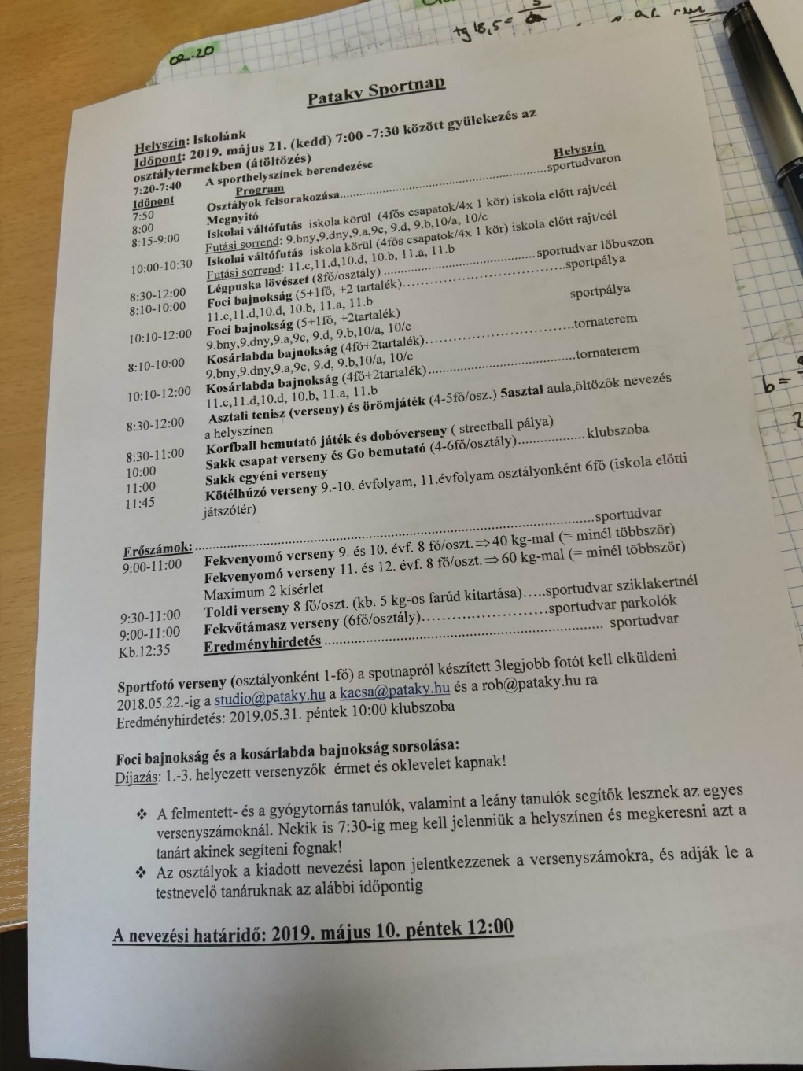

**Az interjúból megszerzett információk**

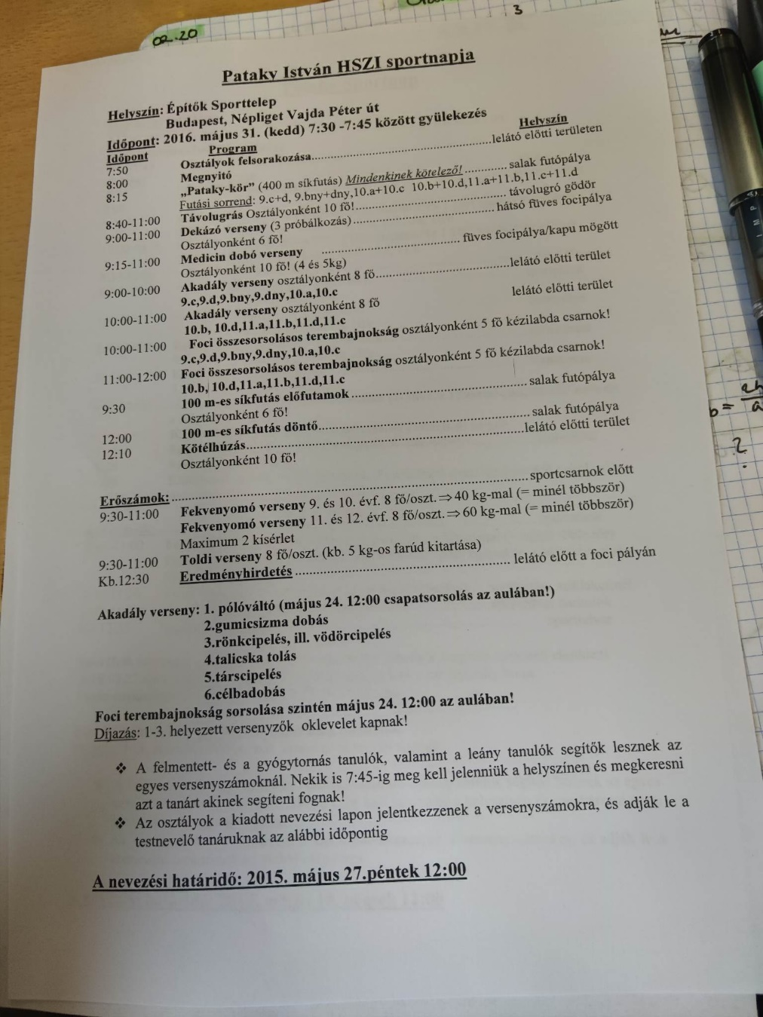

# Rendszer elemzés:

https://trello.com/1/cards/63eddd4df8918f82ea7c9dbe/attachments/642479cda052acec0491326a/download/Rendszerelemz%C3%A9s.docx

# Tulajdonságok jellemzése:

● Sportágak, versenyszámok. Ide tartozik a sportok neve (váltófutás, foci, kosárlabda, asztalitenisz, sakk, kötélhúzás, fekvenyomó verseny, fekvőtámasz verseny), a helyszíne, hogy az iskola mely részén lesz, ezenkívül, csapat vagy egyéni versenyről van szó és hogy mikor kezdődik.

● Versenyzőknél a versenyző/csapat neve, és hogy melyik osztályba tartozik/tartoznak.

● Helyezés itt, hogy az adott versenyszámban hányadik helyen végzett az illetékes.

# Normalizálás:

**Versenyzők**: vnev (szöveg)

vosztaly (szöveg)

vpont (szám)

szemelyid (számláló, ez a kulcs)

**Tagok**: tnev (szöveg)

tagid (számláló, ez a kulcs)

**Csapat**: csapatnev (szöveg, ez a kulcs)

csosztaly (szöveg)

cspont (szám)

**Sportag**: sportid (számláló, ez a kulcs)

típus (szöveg)

**Jelentkezes**: sportaz (szám)

csapataz (szöveg)

versenyzőaz (szám)

jelentkezesid (szám, ez a kulcs)

**Verseny**: idopont (idő)

helyszín (szöveg)

versenyid (szám, ez a kulcs)

# Adatmodell séma:

csapatid

szemelyid

tagok

csapatnev

Név

osztály

Csapat

Versenyzők

pont

pont

osztály

Jelentkezés

sportid

Helyszín

időpont

Verseny

Sportág

Versenyid

Típus

# Weboldal alapjai:

**Weboldal színei**



**#0B455C**

**#1076A0**

**#F2CA17**